MILAGRO



Es un hecho sobrenatural y admirable (del latín, mirari, "admirarse de"), que supera los poderes humanos y las leyes de la naturaleza. Se presenta como apoyo de una persona, de una doctrina o de una situación natural que tiene su origen sobrenatural.

1. Milagro como signo

El milagro es siempre el sello de una intervención divina y quien lo invoca explícita o implícitamente lo presenta como prueba y testimonio de su mensaje o de su misterio.
Las historias milagrosas, reales o fingidas, es práctica habitual en casi todas las religiones. Todos los magos, chamanes, gurús, adivinos o sacerdotes de cualquier sociedad religiosa buscan este sello de su misión divina: curaciones, adivinaciones, poderes superiores, etc. Es evidente que el milagro auténtico sólo puede ser de origen divino y por lo tanto es la máxima garantía de la verdad revelada por Dios.
El milagro aparente, el hecho prodigioso que depende de leyes naturales que no se conocen, el milagro fingido que dependen de la habilidad y de la sugestión de quien lo invoca o realiza, y el milagro literario, el que se narra mitificando hechos que nos son reales, no nos interesa en la formación religiosa de las personas, pues no refleja ninguna realidad sobrenatural
En catequesis nos interesan los milagros del Antiguo Testamento, los Milagro del Nuevo Testamento y los milagro que se han dado en la Historia de la Iglesia.

2. Actitudes del catequista

Ante el hecho religioso del milagro, el catequista puede asumir tres posturas:

a) La credulidad de quien esta propenso al hecho mágico y admirable, que es muy aprovechable para persuadir al oyente. Conduce a multiplicar los datos espectaculares confundiendo con frecuencia la doctrina con su prueba, el espectáculo con el signo de la presencia divina

b) El escepticismo que hace considerar imposible lo que no entra en explicaciones racionales, negando más o menos intervención divina en la vida de los hombres.

c) La prudente y discreta aceptación de cada hecho milagroso en el contexto en que sucede y el discernimiento sobre la realidad de la intervención divina y sobre la oportunidad de la alusión en el proceso de la formación. El catequista que asume esta postura distingue entre un hecho mítico del Exodo, un milagro clave de Jesús en su misión, un relato fantasioso narrado en las hagiografías medievales y un signo milagroso actual refrendado por la autoridad religiosa para canonizar a un santo, por citar varios modelos.
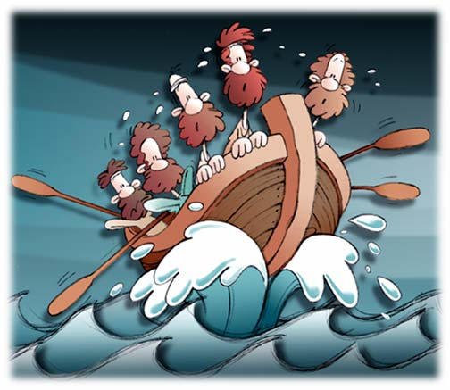

3. Milagro en la Biblia

Aparece frecuentemente aludido en los diversos libros sagrados y las interpretaciones que se han hechos de los acontecimientos que “rompen las leyes naturales” han sido muy diversas, desde la simple negación, al considerar tales relatos como simples lenguajes míticos, hasta la ingenua aceptación, propia de mentes infantiles

3.1. En el Antiguo Testamento.

Aparecen milagros, no muchos, en el contexto de la historia de la salvación: paso del Mar Rojo (Ex. 14. 15-31), parada del sol ante la demanda de Josué, (Jos. 10. 12-14), caída del fuego a reclamo de Elías (1.Rey. 18. 10-40).
Estos milagros hay que interpretarlos en el contexto bíblico y según todas las normas y usos de la hemenéutica escrituraria. Unas veces se aluden en el contexto legendario de los primeros tiempos humanos: destrucción de Sodoma y Gomorra (Gn. 19. 24), paso del mar Rojo (Ex. 14. 21), curación de Naamán el sirio (2. Rey. 5. 14)

Se deben presentar en la catequesis como realidades y no leyendas, sin insistir en su carácter espectacular, sino como lenguaje confirmatorio de un mensaje religioso (castigo, salvación, providencia)
3.2. En el Nuevo Testamento.

Los milagros que más nos interesan son los de Jesús (41 en Mt. 22 en Mc. 21 en Lc. y 9 Jn.), pues son la prueba que el mismo Señor invoca para la aceptación de su doctrina (Jn. 10.25).
Se presentan en los Evangelios como parte decisiva del texto narrativo del Nuevo Testamento: resucitar a los muertos, transformar agua en vino, alimentar a miles de personas, exorcizar los demonios y curar a los enfermos, etc. Es lo que Jesús responde cuando les preguntan quién es. "Id y decid a Juan lo que habéis visto" (Lc. 7. 21-23)
El milagro más importante del Nuevo Testamento es la resurrección de Cristo que el mismo Maestro presenta como prueba de su carácter divino, como reconocerá luego S. Pablo (1 Cor. 15.17).
Los milagros de Jesús son prueba en la Escritura y son pruebas en la Historia de la Iglesia, pues siempre los cristianos los miraron como formas de Jesús para que su mensaje fuera entendido. Deben ser aludidos en la catequesis como los primeros fundamentos de la misión del Señor, sin miedos, sin disimulos, sin caer en una visión mágica de Cristo.
Los Apóstoles también realizan milagros para confirmar su carácter de enviados divinos (Hech. 3. 1-11; 9. 32-40; 14. 8-10; 20. 7-11). La Iglesia comenzó precisamente su camino con el don de lenguas (Hech. 2. 5-7) y continúa dos milenios después caminando por el mundo.

4. Milagros en la Historia.

En todos los tiempos han surgido fenómenos misteriosos y sobrenaturales entre los seguidores de la verdad cristiana. Sería un error pretender atribuirlos todos sólo a usos y lenguajes de cada tiempo.
Los acontecimientos son algo más que consideraciones de mentes imaginativas de un lugar o de un momento. Y las pruebas aportadas han sido con frecuencia indiscutibles y comprobadas por los no creyentes.
El milagro, posible y real, es una prueba de la cercanía divina a los hombres. La Iglesia lo reconoce como tal, pero exige las garantías humanas suficientes para que los hechos se muestren humana y científicamente indiscutibles.
El valor de estos milagros es relativo, pues la Iglesia sólo se limita a testificar sobre ellos.
Entra aquí en juego, pues, la conciencia y la piedad. La autoridad diocesana y también la romana recoge testimonios objetivos, declara documentalmente la inexplicabilidad de los hechos por las leyes naturales y declara la libertad de las conciencias para aceptarlos o no.
El catequista debe evitar posturas extremas. Ni son esos signos fuentes de fe en la Iglesia, pues basta la Escritura y el Magisterio no deben ser rechazados con menosprecio de lo que ellos signifiCan.

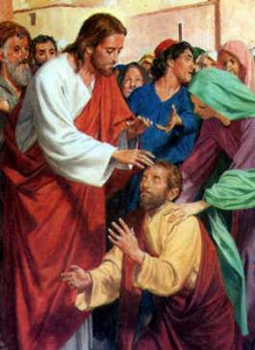

5. Actitud cristiana

El educador de la fe hará bien en diferenciar lo que es misterio y lo que es prueba del misterio.
Su centro de atención habrá de ser siempre el misterio: realidad, explicación, aceptación, compromiso y aplicación. Sin rechazar y sin esconder el hecho milagroso, la tarea educativa debe orientarse al misterio.
Por eso debe evitar el apoyarse en meras narraciones que estimulan la fantasía o la admiración, la sorpresa o el desconcierto.
Y debe tender a promover en la mente y en el corazón del catequizando el amor a Jesús, que hace los milagros, y a la Iglesia con los toma como signos de verdad. Es el mensaje el que interesa lo primero. El lenguaje es secundario.

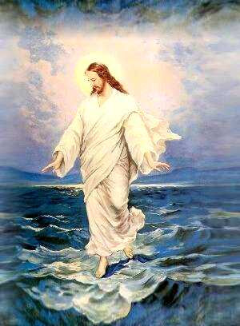
Los milagros de Jesús:
Los podemos catalogar de manera práctica y catequística en 10 grupos:

0. Presignos:
- Concepción virginal, Mt. 1. 23; Lc. 1. 26-36.
- Mudez Zacarías, Lc. 1. 11-20.
- Pastores son avisados, Lc. 2. 8-14
- Juan Bta. salta en el vientre materno, Lc 1. 39-43.
- Transfiguración, Mt. 17.1-8; Mc. 9. 2-12; Lc. 9. 28-36.
- Voz en el Bautismo, Mt. 3. 37; Mc. 5. 35-43; Lc. 3. 21-23.
- Voz testimonial, Jn. 12. 27-30.
1. Curaciones colectivas
- Muchos curados, Mt. 14. 34-36; Mc. 6. 54-56.
- Muchos curados, Mt. 15. 29-31
- Muchos curados, Mt. 4.4.24; Lc. 6.17-19.
- Múltiples curaciones, Mc. 3. 7-12.
2. Acciones sobre la naturaleza
- Bodas de Caná, Lc. 2. 1-12
- Camina sobre el agua, Mt. 14. 22; Mc. 6. 45-52; Jn. 6. 16-21.
- Higuera maldita, Mt. 21. 18-22; Mc. 11. 12-14
- Multiplicación de panes, Mt. 14. 13; Mc. 6. 34-40; Jn. 6. 5-15.
- Pesca milagrosa, Mc. 1.16-20; Lc. 5.1-11.
- Pez con la didracma, Mt. 17. 24-27.
- Segunda multiplicación de los panes y peces, Mt. 15. 32-39; Mc. 8. 1-10.
- Otra Pesca milagrosa, Jn. 21. 4-14.
- Tempestad calmada, Mt. 8. 26; Mc. 4. 35-41; Lc. 8. 22-25;Jn. 6. 1-15.
3. Curaciones de enfermos
- Curación en sábado, Jn. 10. 3.
- Curación de sordomudo, Mc. 7. 31-37.
- Hemorroísa, Mt. 9. 18-22; Mc. 5. 21-30; Lc. 8. 42.
- Hidrópico, Lc. 14. 1-10.
- Hija de Jairo, Mc. 5. 21-43.
- Mujer encorvada, Lc. 13. 10-13.
- Oreja herida por Pedro, Mt. 26. 32-33.
- Siervo del centurión, Mt. 8. 5-13; Lc. 7. 1-10.
- Suegra Pedro, Mt. 8.14; Mc. 1. 29-30; Lc. 4. 38. 39.
- Sordomudo, Mc. 7. 31-37.
4. Vista a ciegos
- Ciego Bartimeo, Mt. 10. 46-52. Mc. 10. 46-52.
- Ciego de Betsaida, Mt. 20. 29-34. Mc. 8. 22-26; Lc. 18. 35-43; Jn. 9. 1-39
- Ciego de nacimiento, Jn. 8
5. Limpieza de leprosos
- Cura un leproso, Mt. 8. 1.4; Mc. 1. 40-45; Lc. 5. 15-16.
- Diez leprosos, Mc. 17.11-19; Lc. 5.12-15
6. Curación de paralíticos
- Cura hijo de oficial, Jn. 4. 43-54.
- Mano seca, Mt 12. 9-14; Mc 3.1-6; Lc. 6. 6-10.
- Paralítico de Cafarnaum, Mt. 9.1-7; Mc 2. 2-12; Lc 5. 15-22.
- Piscina probática, Jn. 5. 1-18.
7. Expulsión de Demonios
- Endemoniado. Mt. 12. 22-23; Mc. 3. 22-27; Lc. 4. 31-37.
- Endemoniado Cafarnaum, Mc. 1. 23-26; Lc. 4. 31-37.
- Endemoniado ciego-mudo, Mt. 12. 22-33.
- Endemoniado, Mt. 9. 32-34.
- Epiléptico, Mt. 17. 14-21; Mc. 9. 14-29; Lc. 9. 37-40.
- Hija de cananea, Mt. 15. 21-28; Mc. 7. 24-30.
- Los de Gádara o Gerasa, Mt. 8.26-34; Mc 5. 1-19; Lc. 8. 22-38.
8. Resurrecciones
- Hijo viuda Naim, Lc. 7. 11-17.
- Hija Jairo, Mt. 9. 23-26; Mc. 5. 35-43.
- Lázaro, Jn. 11. 1-33.
9. Otros gestos milagrosos
- Concepción virginal, Mt. 1. 20; Lc. 1. 26-36.
- Anuncio a los pastores, Lc. 2. 8-21.
- Mudez de Zacarías, Lc. 1. 57-80.
- Nacimiento del Bautista, Lc. 1. 26-38.
- Voz en el Bautismo de Jesús, Mt. 3. 3-17; Lc. 3. 21.
- Voz en la Transfiguración, Mt. 17. 1-13; Mc. 9. 2-12; Lc. 9. 28

